Картотека игр

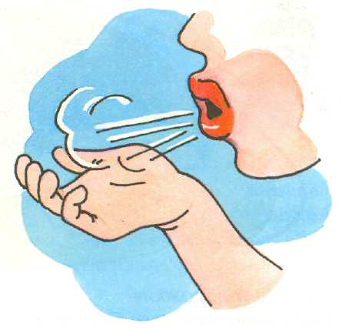
На развитие речевого дыхания, без использования предметов;
Конец формы

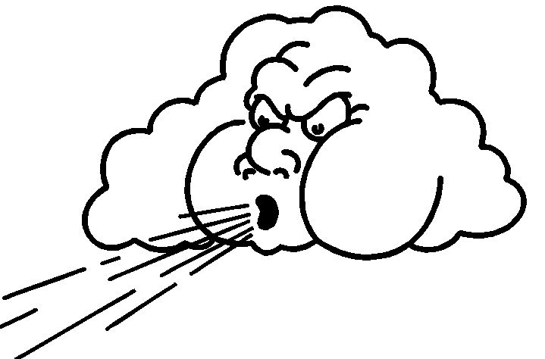

На развитие речевого дыхания, без использования предметов;


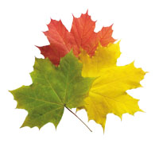
«ВЕТРЫ»
Наступила осень, подули спокойные ветры (нежное дутьё с округлёнными губами).
Стало холоднее, подули ветры сильнее (выдох сильнее).
Бури начались, сильно ветры подули (резкий выдох).
«ПОДУЕМ НА ПЛЕЧО»
Подуем на плечо
(голова прямо — вдох, голова повёрнута — выдох). Подуем на другое (дуют на плечо).
Нам солнце горячо
Пекло дневной порою
(поднимают голову вверх, дуют через губы).
Подуем и на грудь мы
(дуют на грудь)
И грудь свою остудим.
Подуем мы на облака
(поднимают лицо и дуют)
И остановимся пока.
«ЛИСТИКИ ОСЕННИЕ»
Мы - листики осенние
На веточках сидели (приседают),
Дунул ветер (дуют) — полетели.
Мы летели, мы летели (поднявшись на носочки и плавно помахивая руками, пробегают по кругу)
И на землю тихо сели (приседают).
Ветер снова набежал (дуют сильнее)
И листочки все поднял (вновь пробегают по кругу),
Повертел их, покружил (кружатся на месте с поднятыми вверх руками)
И на землю опустил (приседают).
«ПУЗЫРЬ»
Дети стоят тесным кругом, наклонив голову вниз, имитируя пузырь. На слова логопеда «Раздувайся, пузырь, раздувайся большой, оставайся такой да не лопайся» дети поднимают голову, делают вдох носом и постепенно отходят назад, образуя большой круг. По сигналу педагога «Пузырь лопнул» дети идут к центру круга, длительно и плавно выдыхая воздух, вытянув губы трубочкой

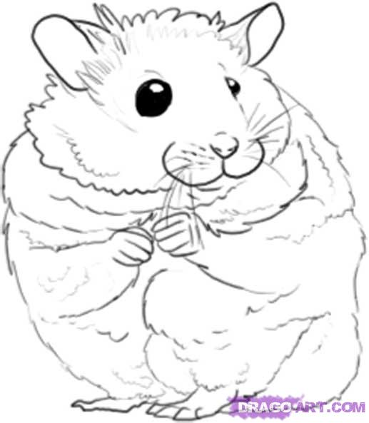
«ЗАПАСЛИВЫЕ ХОМЯЧКИ»
Оборудование: два стула, листы бумаги, фанты.
Ведущий рассказывает о том, что хомячки носят запасы в щёчках. Затем предлагает перенести через болото «зерно». Необходимо от стула до стула («болото»), шагая по листам бумаги («кочки»), преодолеть «болото» и перенести все фанты на другую сторону. Ребёнок берёт в руки фант, надувает щёки и переходит через «болото» по «кочкам». На другой стороне оставляет фант на стуле, хлопает себя по щекам и возвращается так же по «кочкам» обратно. Выигрывает тот, кто справится быстрее всех и не нарушит правила.
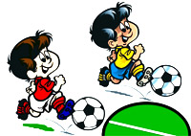
«НАДУЕМ МЯЧ»
Педагог предлагает детям встать в круг. Круг — это мяч. Мяч плохо надут, и дети его надувают (делают большой круг, при этом несколько раз набирая и выдыхая воздух). По сигналу педагога «Мяч лопнул» идут к центру круга, длительно и плавно выдыхая воздух. Повторить 2—3 раза.

Начало формы

